МІНІСТЕРСТВО ОСВІТИ І НАУКИ УКРАЇНИ

ТЕХНІЧНИЙ КОЛЕДЖ ТНТУ ІМЕНІ ІВАНА ПУЛЮЯ

ВІДДІЛЕННЯ ЕЛЕКТРОННИХ АПАРАТІВ

Циклова комісія програмних систем і комплексів

**ЗВІТ**

про виконання лабораторних робітз дисципліни:

**«ОБ’ЄКТНО-ОРІЄНТОВАНЕ ПРОГРАМУВАННЯ»**

Студента  3  курсу групи КН-321 спеціальності 122 «Комп’ютерні науки»

Шубалий І. В

(прізвище та ініціали)

Перевірив: Р.О. Слободян

Терпопіль 2020

**ЛАБОРАТОРНА РОБОТА №6**

**Тема:** Композиція об’єктів в ООП

**Мета:** ознайомитись із способами та механізмами об’єктної композиції в ООП

**Завдвння 1**

Розробіть клас Student (в окремих файлах student.h і student.cpp) із атрибутами: прізвище, ім’я, по батькові, номер залікової книжки, державник/платник (тип bool). Визначте для даного класу конструктор по замовчуванню, який буде запитувати у користувача дані для заповнення атрибутів об’єкта; параметризований конструктор; операцію виводу у потік. У головній функції виконайте перевірку функціонування методів класу створивши три об’єкти різними способами і вивівши їх на екран за допомогою оператора виводу у потік.

**КОД ПРОГРАМИ:**

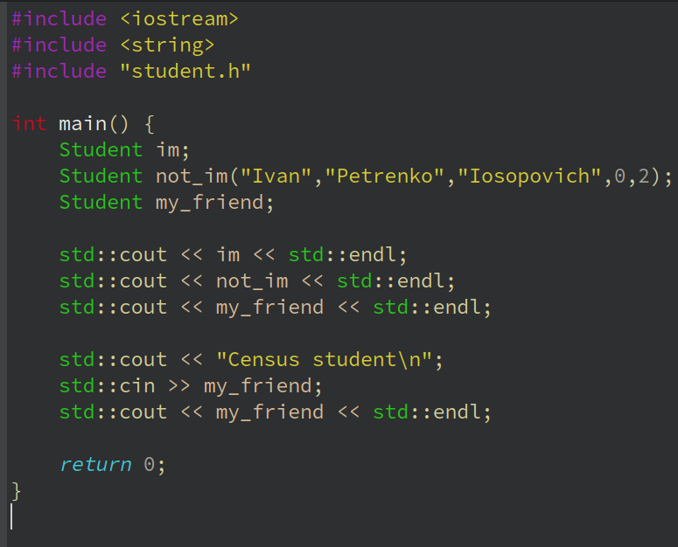

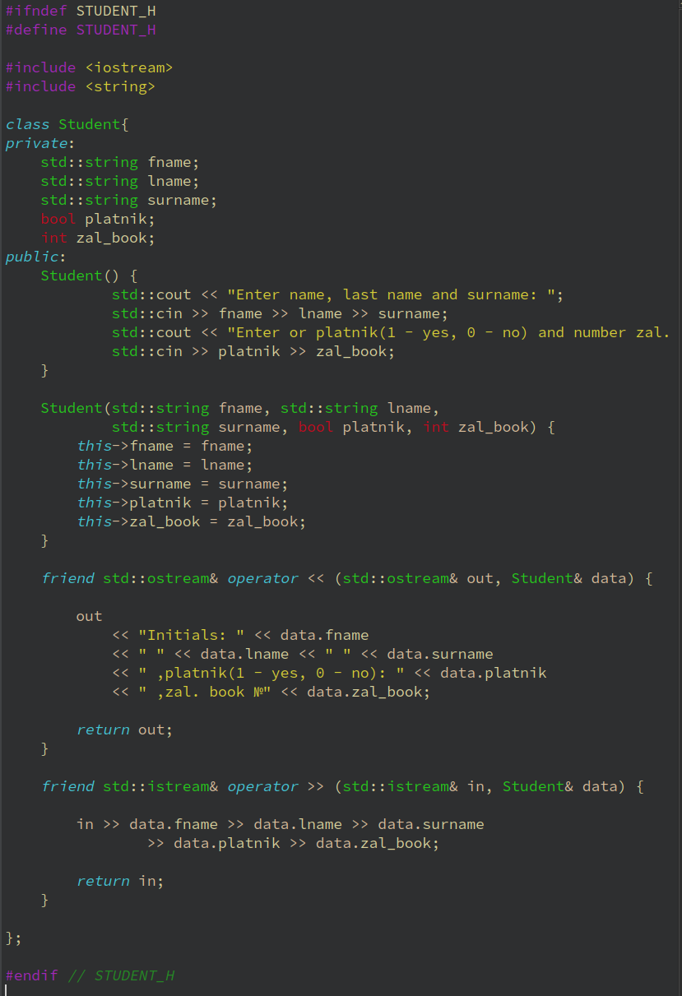

**РЕЗУЛЬТАТ ПРОГРАМИ:**

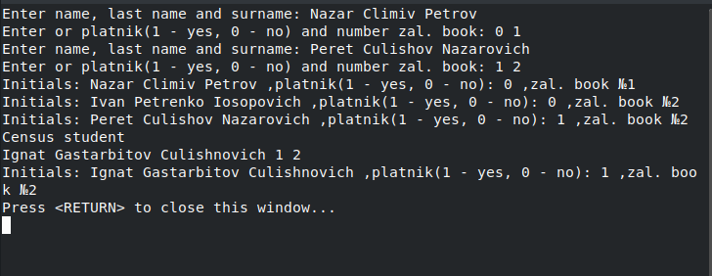

**Завдання 2.**

Розробіть клас Grupa, який міститиме як атрибут назву групи (тип char * або std::string), спеціальність і список студентів групи, студенти описуються за допомогою класу Student, який визначений у попередньому завданні. Визначте для даного класу всі можливі конструктори, деструктор, операції виводу в потік. Тип відношення між класами Grupa і Student – агрегація із кардинальністю 0..01 – 1..*

**КОД ПРОГРАМИ:**

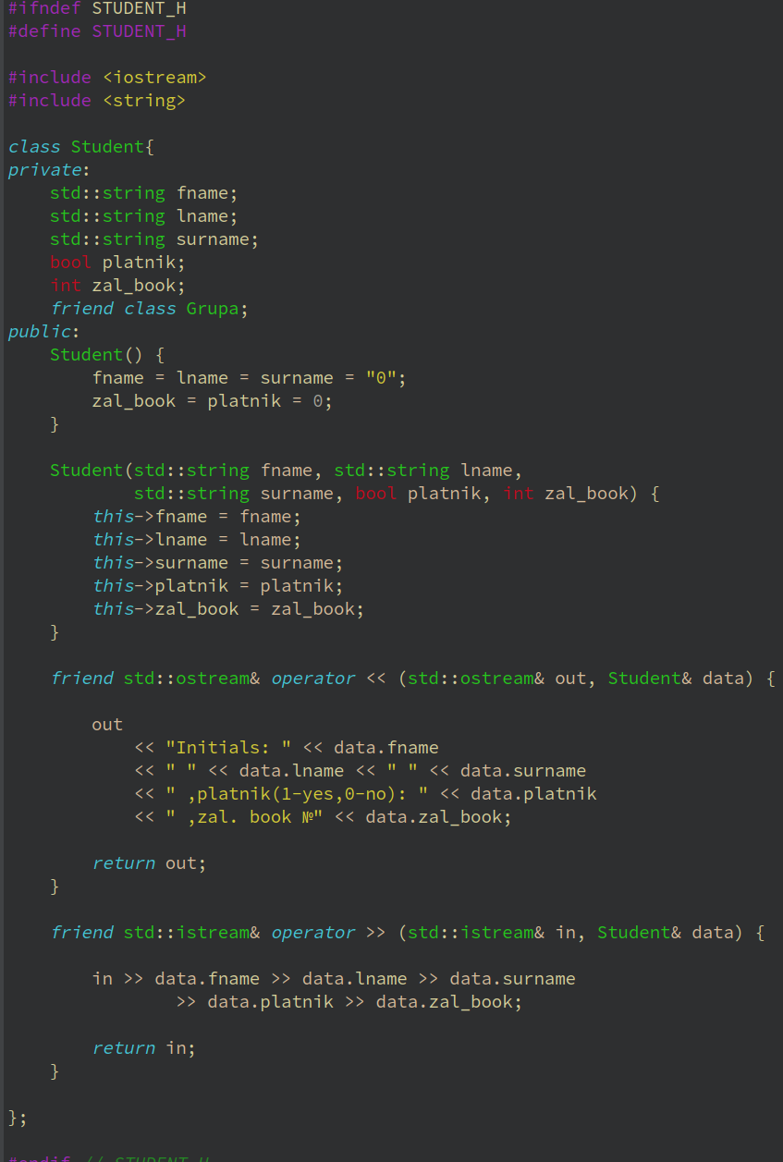

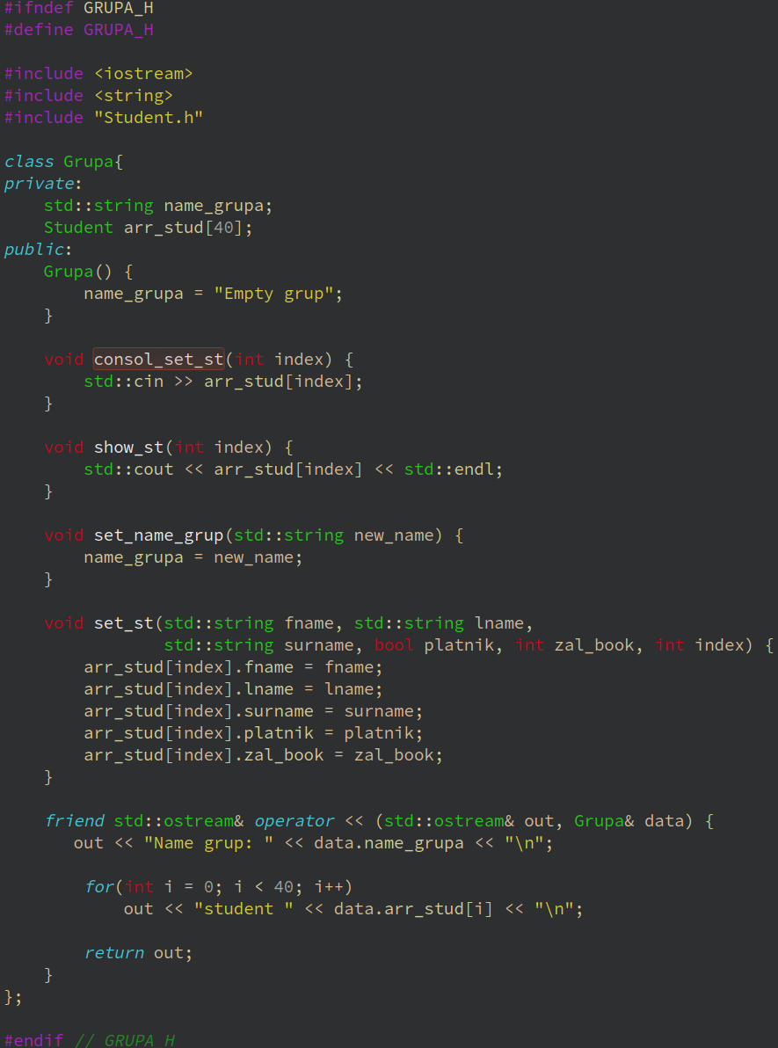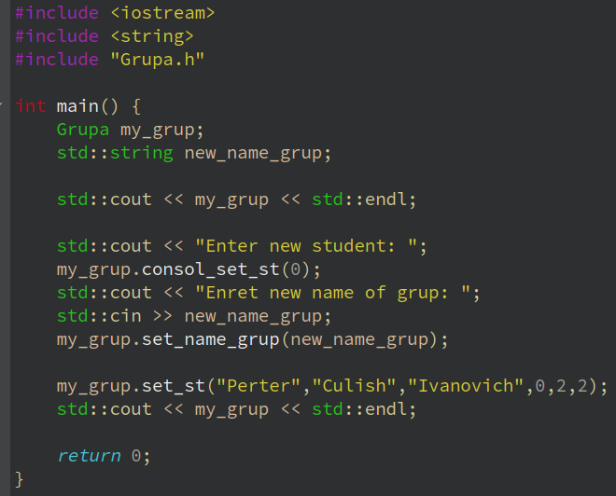

**РЕЗУЛЬТАТ ПРОГРАМИ:**

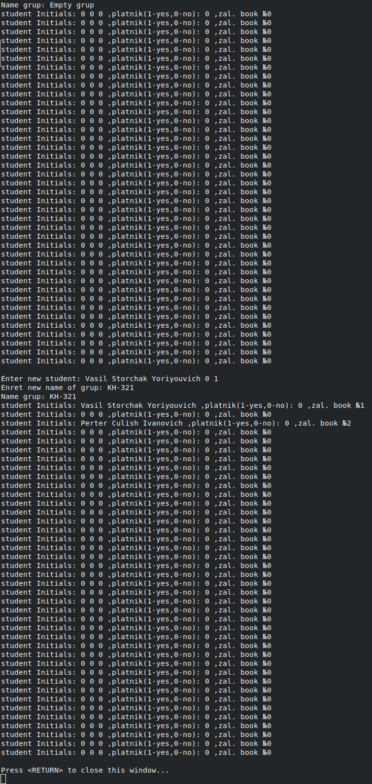

**Завдання 3.**

Розробіть клас Facultet, який міститиме наступні атрибути: назву факультету (тип char * або std::string) і список груп, групи описуються за допомогою класу Grupa, який визначений у попередньому завданні. Визначте для даного класу всі можливі конструктори, деструктор, операції виводу в потік. Тип відношення між класами Facultet і Grupa – композиція із кардинальністю 1 – 1..*.

**КОД ПРОГРАМИ**

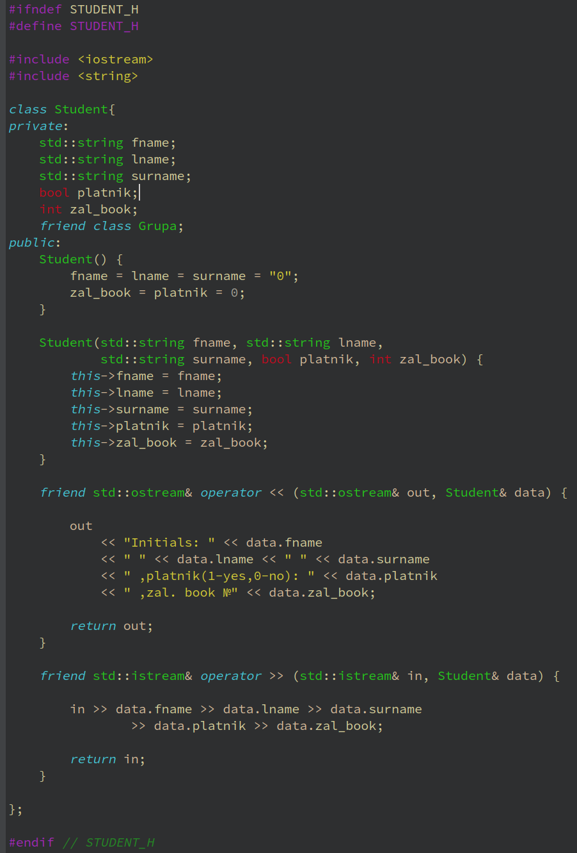

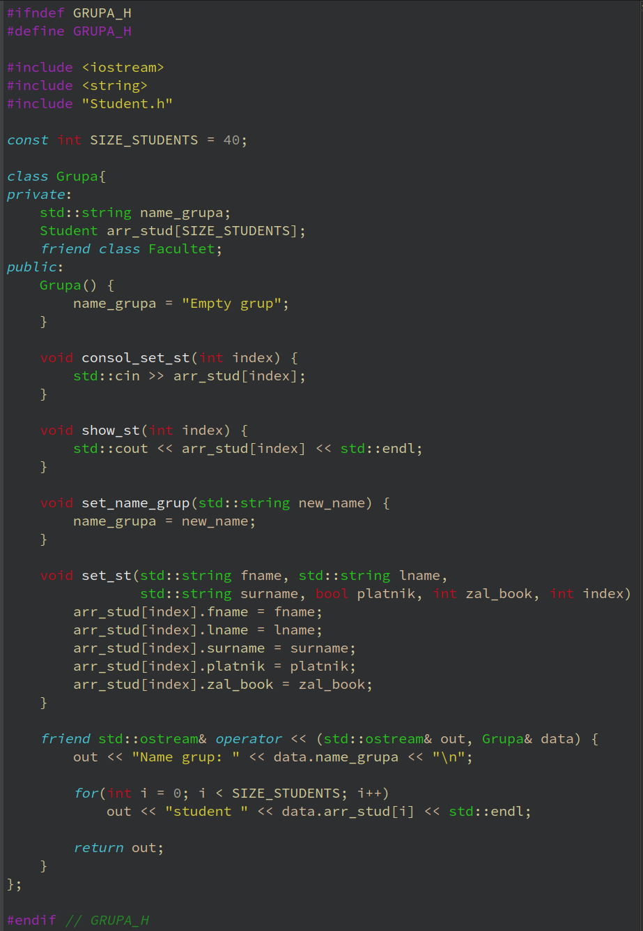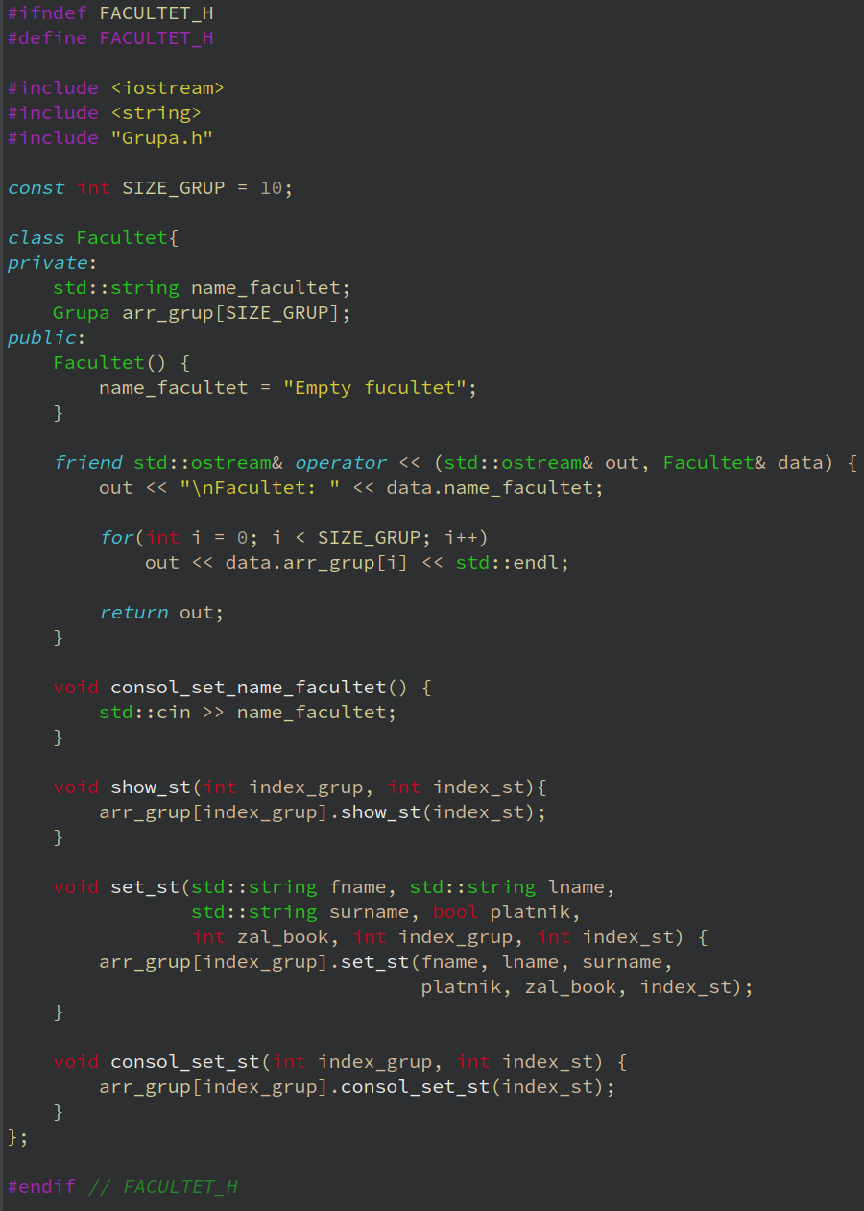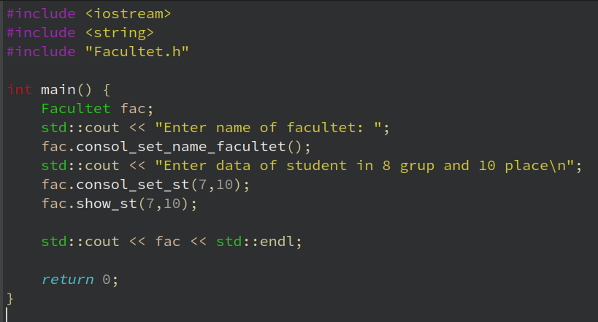

**РЕЗУЛЬТАТ ПРОГРАМИ:**



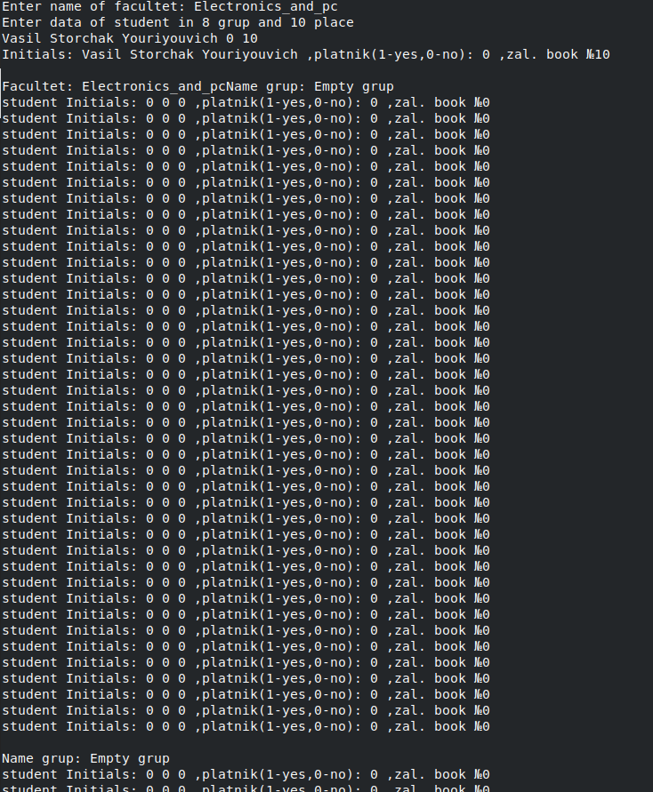

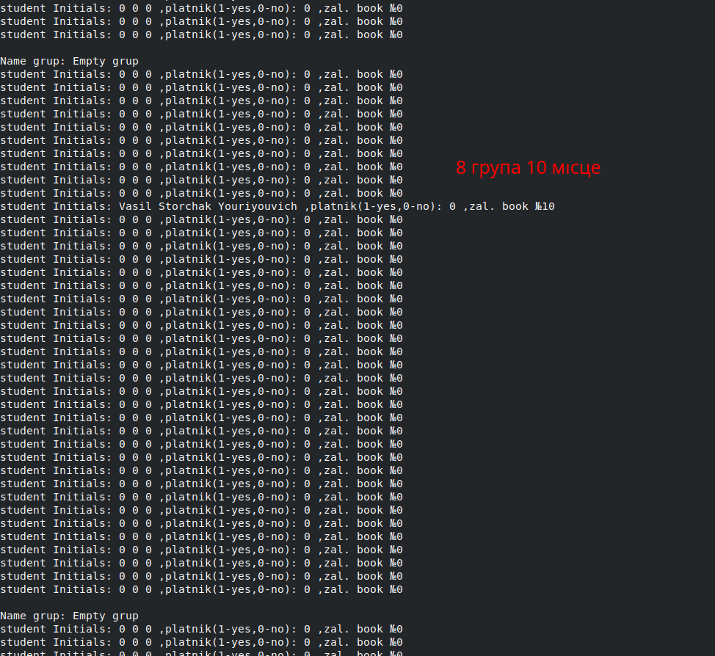

**Висновок:** ознайомився із способами та механізмами об’єктної композиції в ООП.